ZÁMĚR

B2402 – Komplexní rekonstrukce
žlutého pavilonu - ZŠ Podkrušnohorská č.p. 1589, Litvínov – projektová dokumentace

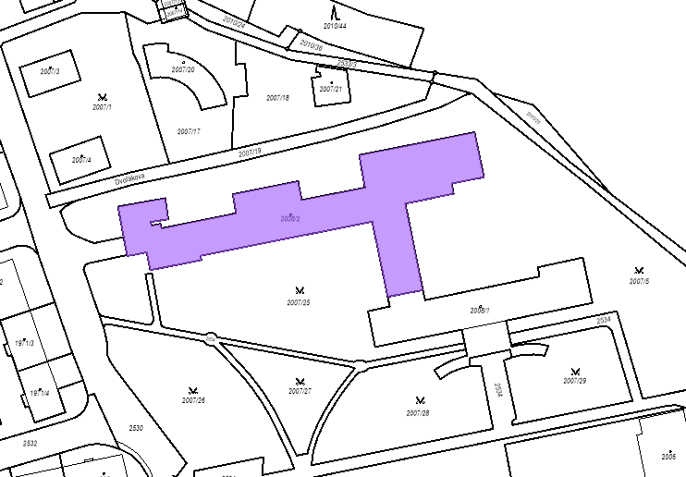

Název objektu: Komplexní rekonstrukce žlutého pavilonu – ZŠ Podkrušnohorská č.p.1589, Litvínov – projektová dokumentace
Poloha objektu:
Obec: Litvínov
Katastrální území: Horní Litvínov
Parcelní číslo: 2008/2
Budova č.p.1589
Výměra: 1 889 m²
Druh pozemku: zastavěná plocha a nádvoří
Číslo LV: 1
Vlastnické právo: Město Litvínov, náměstí Míru 11, Horní Litvínov, 43601 Litvínov

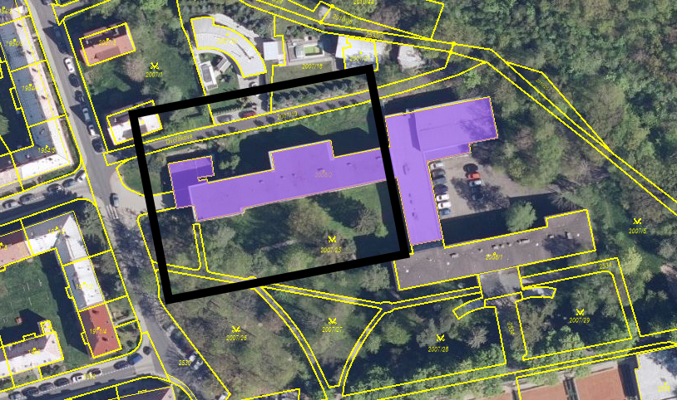

Předmět zakázky:
Projektová dokumentace (dále taky PD) - bude zpracována dle obecně závazných platných právních předpisů, dle písemných pokynů zadavatele, zapsaných v rámci průběžných jednání a dle současných českých technických a uživatelských standardů a norem, které se vztahují k předmětu plnění, a zejména, nikoli však výlučně:
- ČSN 73 0532 – Akustika – Ochrana proti hluku v budovách a posuzování akustických vlastností stavebních výrobků – požadavky
- Vyhláška č. 160/2024 Sb., o hygienických požadavcích na prostory a provoz zařízení a provozoven pro výchovu a vzdělávání dětí a mladistvých a dětských skupin
- ČSN 73 0802 ed.2 ″ Nevýrobní objekty ″
- ČSN 73 0810 (2016) ″ Společná ustanovení ″
- ČSN 73 0818 ″ Obsazení objektů osobami ″
- ČSN 73 0834 (2011)+Z1,2 ″ Změny staveb ″
- 73 0872 ″ Ochrana staveb proti šíření požáru VZT zařízením ″
- Vyhl. č. 23/2008 Sb., o technických podmínkách pož. ochrany, ve znění pozdějších předpisů
- Vyhl. č. 246/2001 Sb., o stanovení podmínek pož. bezpečnosti a výkonu státního požárního dozoru
- ČSN 75 6760.
- ČSN 75 5409
- ČSN 73 4108
- ČSN 33 2000-část 1-7, ČSN 33 2130 ed.3, ČSN EN 1246-1.

Věcný rozsah projektové dokumentace a inženýrské činnosti:
Projektová dokumentace stavby „B2402 - Komplexní rekonstrukce žlutého pavilonu – ZŠ Podkrušnohorská č.p. 1589, Litvínov“ (dále jen „PD“). Jedná se o žlutý pavilon vyznačený v situaci. Pavilon má jedno podzemní podlaží a tři nadzemní podlaží s plochou střechou a jednopodlažní byt školníka. Žlutý pavilon je propojený spojovacím krčkem s modrým pavilonem a také s části budovy, ve které se nachází jídelna, kuchyně a tělocvična.
Současný stav budovy – havarijní stav střechy, do které zatéká. Původní elektro rozvody jsou nevyhovující. Původní ležatá kanalizace, která vede pod suterénem v kanále se ucpává, nutno stále čistit. Stejně tak vnitřní instalace jsou v nevyhovujícím stavu.
Současně bude umožněna prohlídka místa plnění v době pro podání cenové nabídky v zadávacím řízení na veřejnou zakázku. Stavební úpravy budou rozdělené v PD na I., II. etapu, stejně tak jako nákladová část.
V I. etapě budou obsaženy veškeré vnitřní úpravy objektu (profese) a interiér a ve II. etapě bude řešeno zateplení obvodového pláště budovy, zateplení střechy, výměna výplní, odizolování části budovy a další stavební úpravy.
PD žlutého pavilonu, který je nyní spojen otevřenými chodbami s dalšími pavilony budovy, bude v rozsahu jednoho nebo více požárních úseků tvořit jeden celek všech souvislých pater v rámci pavilonu. Podmínkou stavebních úprav navržených v PD je zachování min. kapacity počtu žáků, kteří jsou nyní ve žlutém pavilonu vyučováni.
Součástí projektové dokumentace bude předpokládaný harmonogram prací, návrh etapizace a doba předpokládané realizace s ohledem na zachování provozuschopného stavu ostatních pavilonů budovy. Součástí projektové dokumentace bude také návrh na zajištění nutných opatření v souladu s požadavky dotčených orgánů (zejména KHS, HZS) při samotné realizaci rekonstrukce pavilonu při zachování provozuschopnosti ostatních částí budovy v plném rozsahu za určitých bezpečnostních a hygienických opatření.
I. etapa - vnitřní úpravy pavilonu
- kompletní elektroinstalace (rozvody, rozvodnice, vypínače, jističe, zásuvky a osvětlení LED), rekonstrukce školního rozhlasu ve třídách a chodbách;
- napojení vnitřních instalací v souvislosti s výměnou zařizovacích předmětů (umyvadel), výměna svislých
a ležatých rozvodů kanalizace vč. rekonstrukce šachet (ležatá kanalizace v kanále pod suterénem);
- výměna rozvodů vytápění s možností rozdělení okruhů (nyní není možná regulace), výměna otopných těles vč. termohlavic, nové kryty na topení;
- hlavní vstup se schodištěm – výměna skleněné výplně zábradlí, schodiště do patra – nové zábradlí;
- stavební úpravy na chodbách, nové povrchy podlah (dlažba), výmalba, olejové nátěry, obnova hydrantů;
- třídy – výmalba, nové povrchy podlah (lino), zařizovací předměty, další zařízení dle požadavků dotčených orgánů (rekuperace apod.), školní rozhlas, výměna vnitřních dveří vč. zárubní; výměna vestavěných skříní;
- kabinety – obdoba stavebních úprav jako ve třídách;
- kanceláře - obdoba stavebních úprav jako ve třídách, doplnit klimatizaci;
- šatny – nové povrchy podlah (dlažba), výmalba, zakrytí potrubí podhledem, vybourání nefunkčního potrubí topení;
- zajištění opatření ve třídách, jídelně, kancelářích s vysokou vnitřní teplotou v letních měsících (klimatizace, jiná opatření);
- požadujeme kompletně vybudovanou IT infrastrukturu v rekonstruovaném žlutém pavilonu dle standardu konektivy škol. Konektivita bude řešena samostatným projektem pro celou budovu ZŠ a bude nutno projekt na žlutý pavilon s projektem na konektivitu koordinovat.
II. etapa – vnější úpravy pavilonu
- zateplení obvodového pláště, odstranění původního zateplení, úpravy přesahu zateplení pod střechou
a fasáda, odstranění zábradlí balkonků vč. soklu;
- rekonstrukce střechy vč. zateplení střešní konstrukce – havarijní stav u vnitřních dešťových svodů, oprava vnějších okapových svodů;
- výměna okenních výplní, výměna parapetů, doplnění venkovních žaluzií, dveře vchodové, plné;
- odizolování části budovy (byt školníka) a doplnění hydroizolace.
Zpracování PD bude v rozsahu:
• projektová dokumentace pro povolení stavby v rozsahu § 158 odst. 1 zákona č. 283/2021 Sb., stavební zákon, ve znění pozdějších předpisů (dále také jen „Stavební zákon“) a přílohy č. 1 vyhlášky č. 131/2024 Sb.,
o dokumentaci staveb, zahrnující i odhad nákladů stavby
• projektová dokumentace pro provádění stavby v rozsahu § 158 odst. 2 Stavebního zákona a přílohy č. 8 vyhlášky č. 131/2024 Sb., o dokumentaci staveb, jež bude zahrnovat i oceněný soupis prací, dodávek a služeb
s výkazy výměr, krycím listem a rekapitulací a slepý soupis prací, dodávek a služeb s výkazy výměr, krycím listem
a rekapitulací
• Projektová dokumentace pro povolení stavby a projektová dokumentace pro provádění stavby, vč. přísl. soupisů prací, dodávek a služeb s výkazy výměr, bude plně respektovat zákon č.134/2016 Sb., o zadávání veřejných zakázek, v přísl. znění a vyhlášku č. 169/2016 Sb., o stanovení rozsahu dokumentace veřejné zakázky na stavební práce a soupisu stavebních prací, dodávek a služeb s výkazem výměr.

Popis předmětu zakázky:
Cílem projektové dokumentace je kompletní řešení zateplení obálky budovy, zateplení střešní konstrukce, odizolování části budovy (byt školníka), výměnu vnějších dveří, okenních výplní, výměnu nebo odstranění zábradlí balkonků, odizolování části budovy bytu školníka a dále stavební úpravy vnitřní části budovy. Tyto úpravy budou řešit nové povrchy podlah, malbu stěn ve třídách, na chodbách, kancelářích, kabinetech, výměnu vestavěných skříní ve třídách, školní rozhlas ve třídách i na chodbách, dále komplet elektroinstalaci, napojení vody a odpadů, nové rozvody vytápění, výměnu svislých a ležatých rozvodů kanalizace vč. rekonstrukce šachet. Součástí projektové dokumentace bude doložení průkazu energetické náročnosti budovy – žlutý pavilon.

Nákladová část
Součástí dokumentace bude i Nákladová část s podrobným Položkovým rozpočtem a Soupisem prací (vč. výkazu výměr) rozdělená do etap. PD bude zároveň sloužit jako podklad pro realizaci zadávacího řízení na výběr zhotovitele stavby. Zadavatel upřednostňuje zpracování rozpočtu v cenové soustavě ÚRS, SW KROS.
Inženýrská činnost
Projektová dokumentace je poptávána včetně zajištění inženýrské činnosti a získání pravomocného povolení záměru vydané stavebním úřadem.
V rámci inženýrské činnosti dále zhotovitel do PD zapracuje poznatky a požadavky z průzkumů, projednání, stanovisek apod. včetně těch, které bude zadavatel zajišťovat samostatně. Dále zajistí uchazeč potřebná stanoviska dotčených orgánů. V rámci průzkumů požadujeme posouzení statikem a doplnění návrhu opatření do projektové dokumentace dle jeho vyjádření.

Předpoklad povolovacího procesu:
Zadavatel předpokládá, že na stavební úpravy bude vydáno stavební povolení. Požadavky na projednání a postup odsouhlasování PD:
Zadavatel požaduje konzultovat PD průběžně na společných jednáních v Litvínově v prostoru ZŠ PKH, a to minimálně 1 x měsíčně po celou dobu zpracovávání projektové dokumentace. Dále zadavatel požaduje po dodavateli prohlídku místa a zjištění dalších možných reálií stavby. Na jednáních bude projednávána projektová dokumentace v rozpracovanosti, a to jak z hlediska technického, tak z hlediska nákladů stavby.
Z průběhu všech jednání bude zhotovitel pořizovat zápis vč. prezenční listiny všech zúčastněných, který zašle zadavateli k odsouhlasení. Zhotovitel dále doloží zadavateli všechny správní kroky, které v souvislosti s projektovou činností provede.
Harmonogram plnění díla:
- průzkumy, zkoušky, sondy, zaměření a zpracování projektové dokumentace ke stavebnímu povolení, včetně vypořádaných podnětů z průběžných jednání se zadavatelem, předání projektové dokumentace pro povolení zadavateli vč. předpokládaných investičních nákladů do 24 týdnů od výzvy k zahájení prací
- zajištění inženýrské činnosti, vypořádání požadavků dotčených orgánů, jejich zapracování do projektové dokumentace, představení změn vyvolaných požadavky dotčených orgánů zadavateli v rámci průběžných jednáních a podání žádosti o vydání povolení na stavební úřad do 36 týdnů od výzvy k zahájení prací
- předání ověřené dokumentace zadavateli vč. vydaného povolení stavebním úřadem do 1 týdne ode dne vydání povolení
- zpracování projektové dokumentace pro provádění stavby (dále jen “PDPS”), jež bude zahrnovat i oceněný soupis prací, dodávek a služeb s výkazy výměr, krycím listem a rekapitulací a slepý soupis prací, dodávek
- a služeb s výkazy výměr, krycím listem a rekapitulací, a její předání zadavateli a opatření souhlasu orgánu státního požárního dozoru k PDPS, je-li vyžadován obecně závazným právním předpisem, a jeho předání zadavateli, a to vše do 10 týdnů ode dne, kdy povolení záměru nabude právní moci.
Výzva k zahájení prací bude zaslána jedna při zahájení plnění díla. .
V době kontroly a přípravy připomínek k předané projektové dokumentaci zadavatelem lhůta pro plnění díla neběží, o tom bude pořízen zápis.
Po zajištění předmětu díla je smluvním vztahem nastavena další součinnosti jako např. autorský dozor.
Předpoklad odeslání výzvy k zahájení prací: 10/2024
Datum a místo prohlídky místa plnění: určeno v zadávací dokumentaci

Přílohy:
- Pasport budovy

Fotodokumentace:

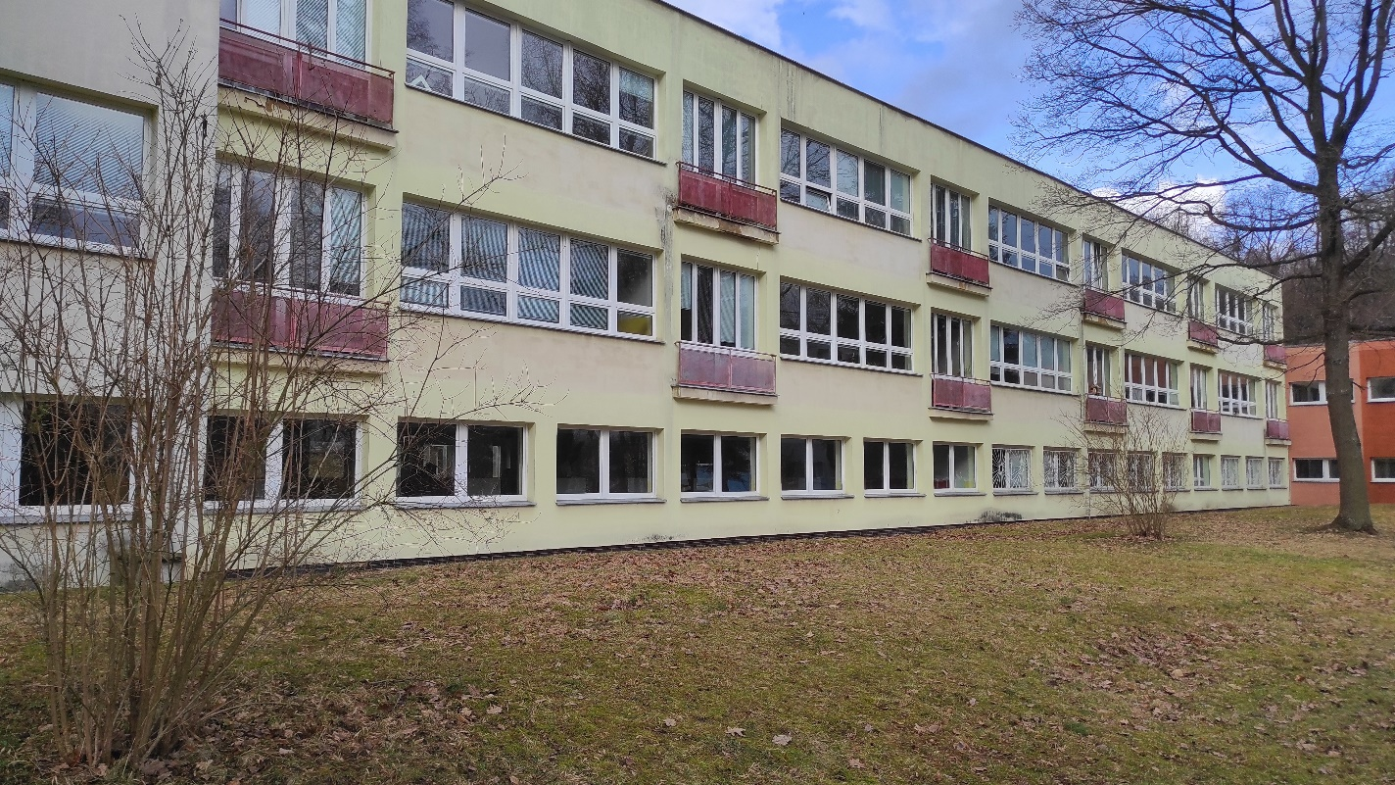

Třída
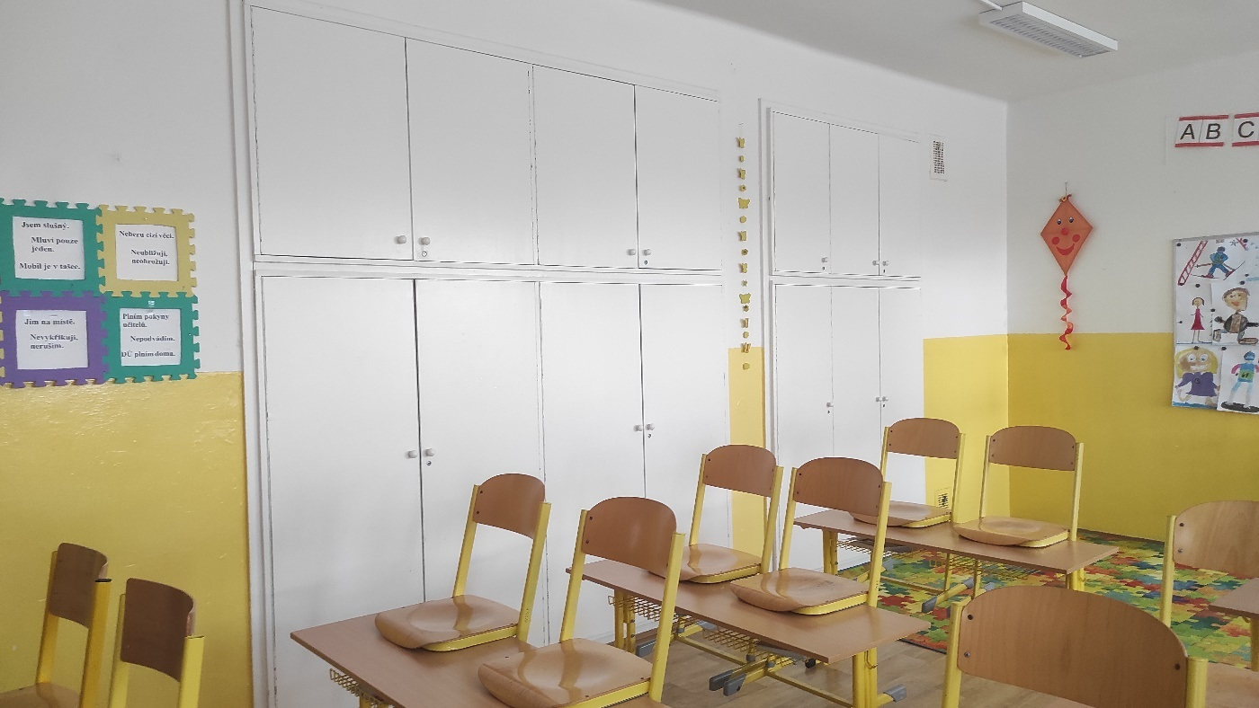

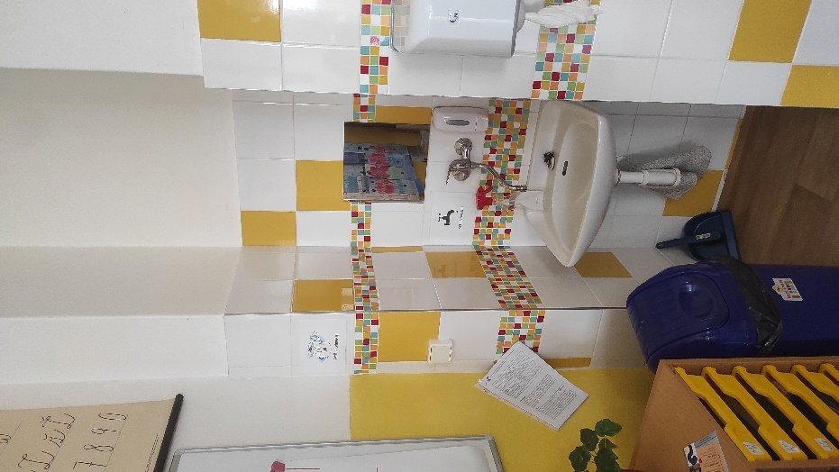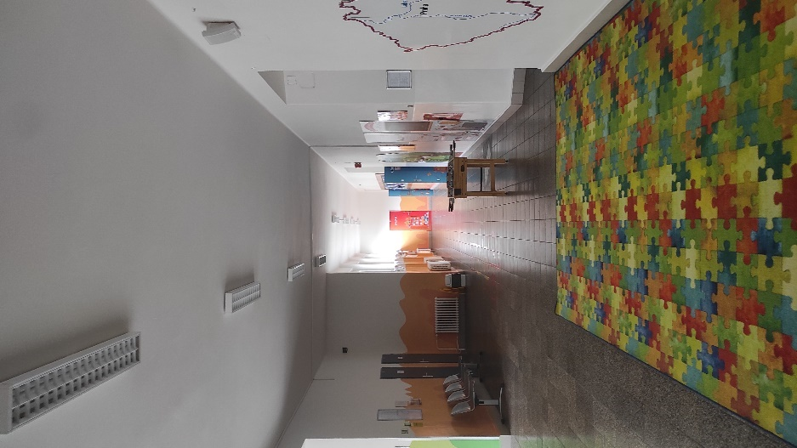

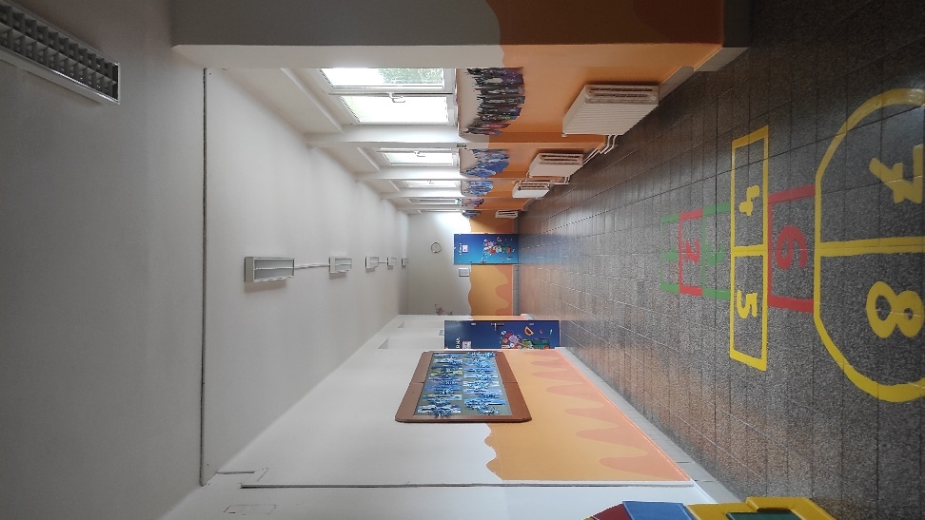
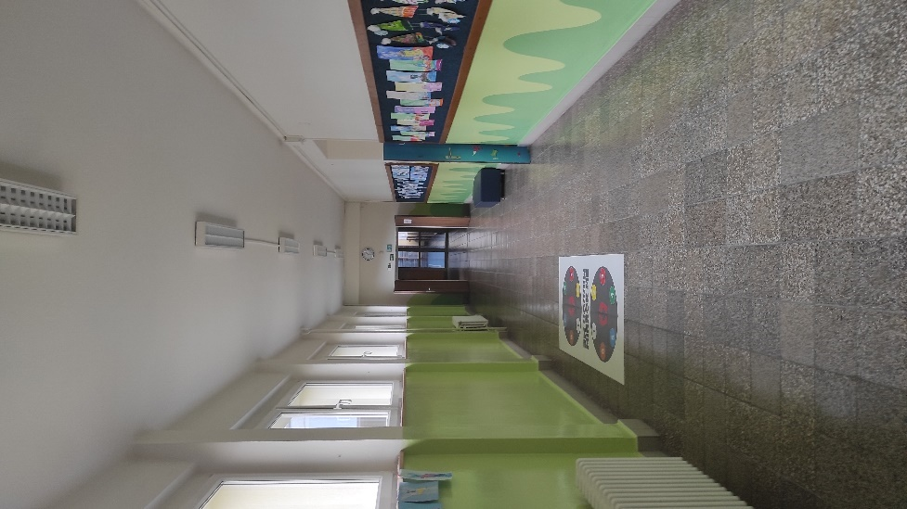
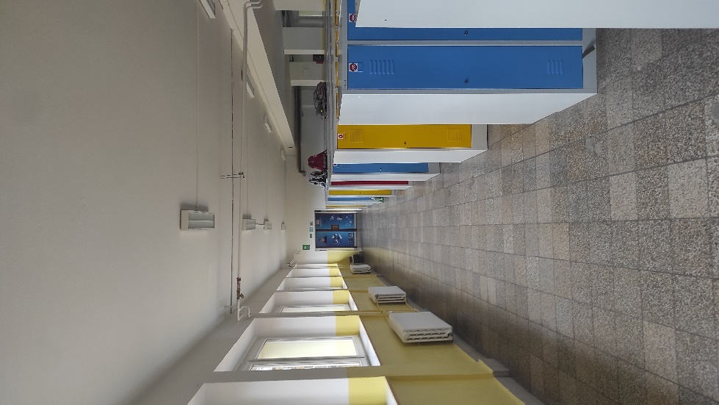
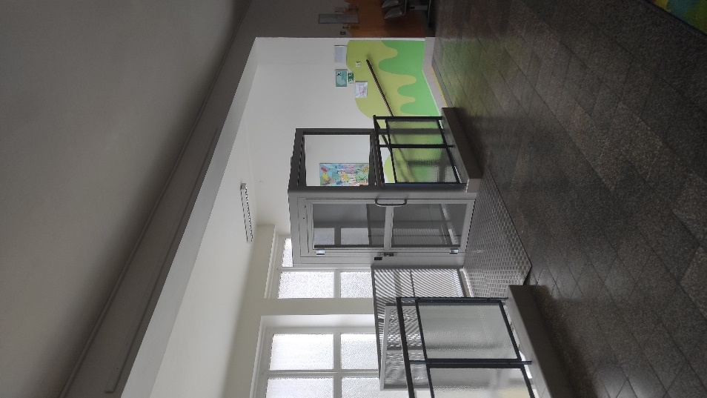

Zábradlí u balkonků 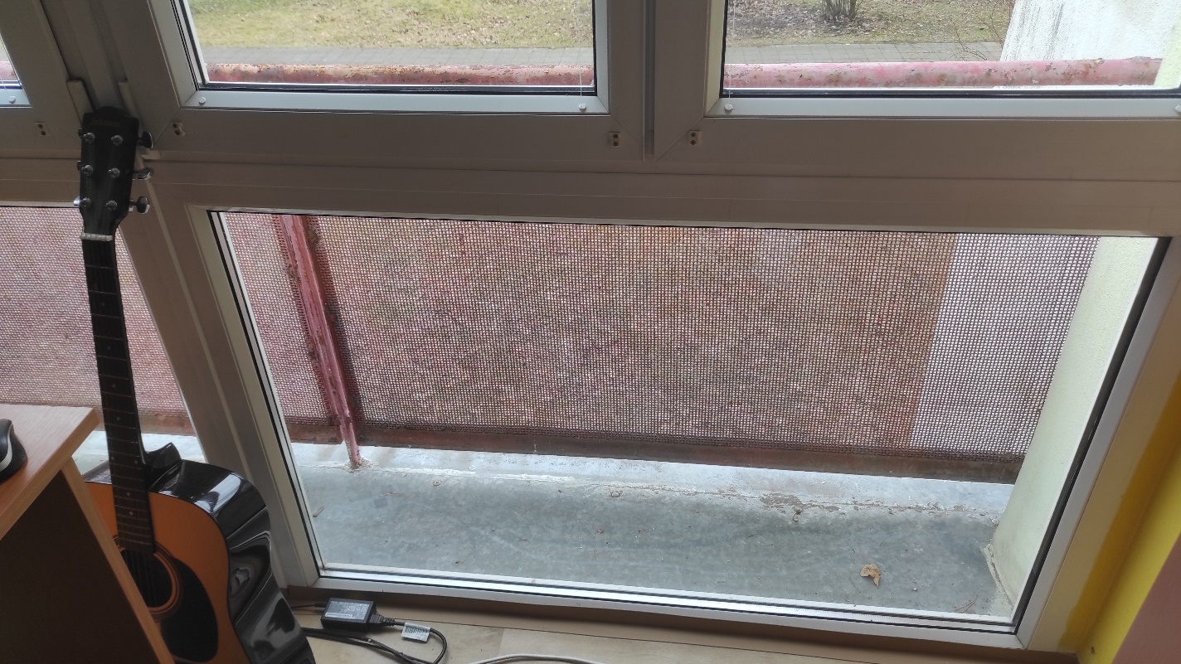
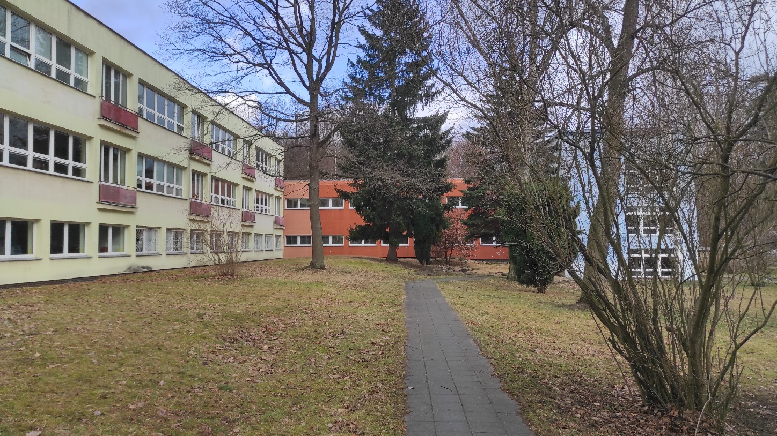

Zadavatel poskytne součinnost a zajistí dostupné podklady o svém majetku a o stavu zařízení nebo podá závaznou informaci.
Zhotovitel projektové dokumentace bude aktivně komunikovat a spolupracovat se zadavatelem po celou dobu zpracování předmětu zakázky, bude se účastnit průběžných jednání v řešené oblasti a v prostorách ZŠ PKH, bude zadavateli poskytovat relevantní informace pro výběr navrhovaných variant řešení jednotlivých prvků a bude v maximální možné míře respektovat pokyny zadavatele v průběhu zpracování projektu.
Součástí zhotovení předmětné projektové dokumentace bude též osobní přítomnost zodpovědného zástupce zhotovitele při případném projednání hotové projektové dokumentace dle pokynů.
Záměr zpracován dne 22.04.2024, zpracoval odbor investic a regionálního rozvoje

